# Technique de présentation orale :

## Cdc : mise en commun.

### Communs :

-Volume : entre 10 et 150 pages.

-Partie essentielles :

-Attentes techniques du projet.

-Contexte

-Objectifs

-Budget

-Cibles

-Acteurs du projet.

-Sommaire.

-Cadre légal

### -Parties + :

-Bench Mark

-Maquette

-Charte graphique

-Description

### -Mise en page :

-Page de garde.

-Texte structuré.

-Graphiques illustratifs.

- Organigrammes descriptif des process.

### -Langue :

-Langage technique.

-Langage impersonnel /descriptif.

# Benchmark

## 1.Critères de comparaison :

### a) Must have :

* Boutique
* Compte
* Planning
* Contact
* Lien Twitch / Youtube

### b) Nice o have :

* Vidéo sur la page d'accueil.
* Live directe via API
* Partie VOD
* Concours

### c) look & feel :

* Bootstrap image
* Thèmes sombre de g@mer.
* Icone

## 2.Identification :

* Corobizar
* Domingo

### 3.Comparaison :

#### a) Corobizar :

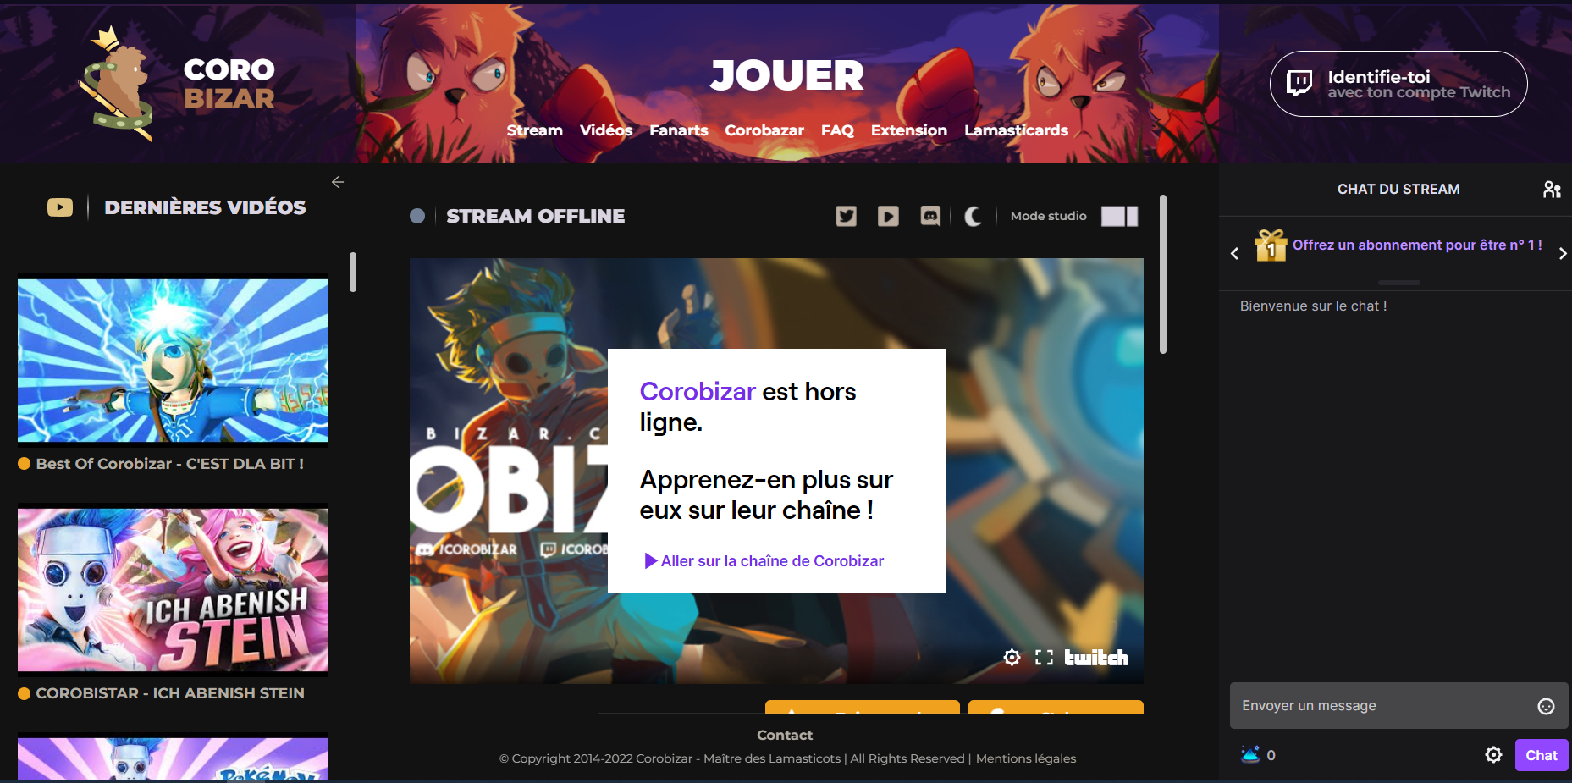

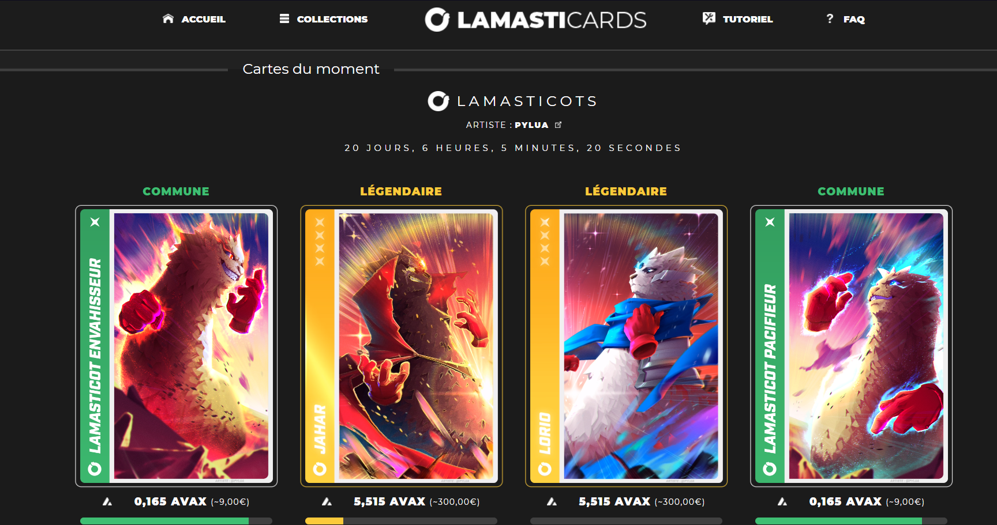

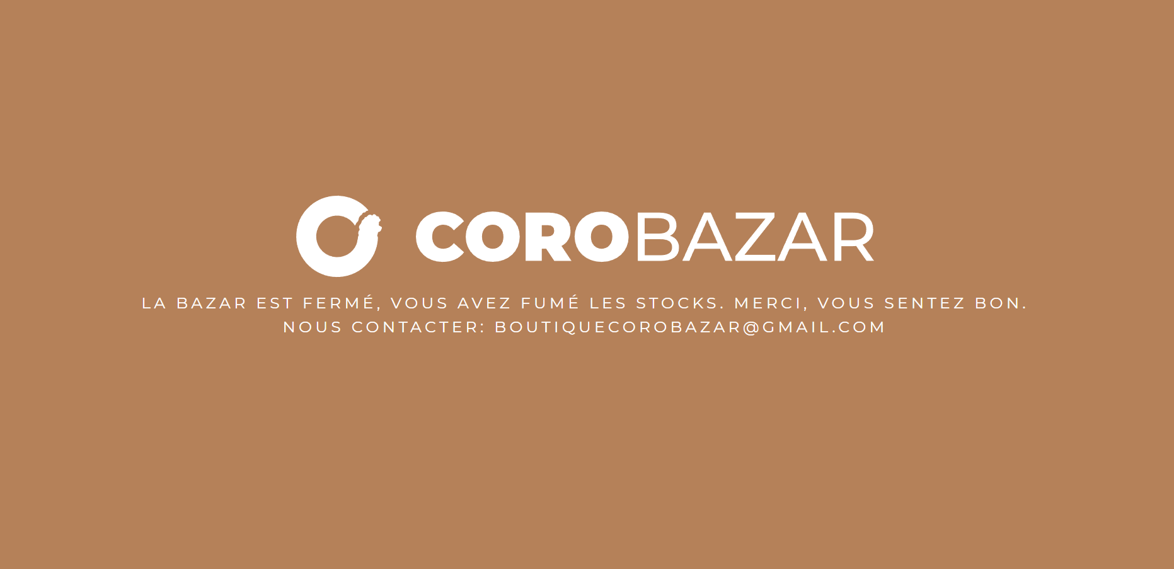

# Considérations marketing

V